众所周知，钛准基站在化工厂的安装位置往往都比较高或者夹杂在管道缝隙中，当出现问题时不方便再次到达基站安装问题去排查问题，而且钛准基站4G版本不接入以太网出问题时更不便于问题的排查，为了提高钛准基站问题排查的便利性下面介绍两种钛准基站无线连接的功能：
一、WIFI功能
基站默认开启WIFI功能，无论基站有无网络只需给基站供电就可以通过WIFI连接访问基站，不能用此WIFI访问外网只做基站调试使用。WIFI的SSID为Seekcy_XXXXXXXX（X为基站MAC）如图1。
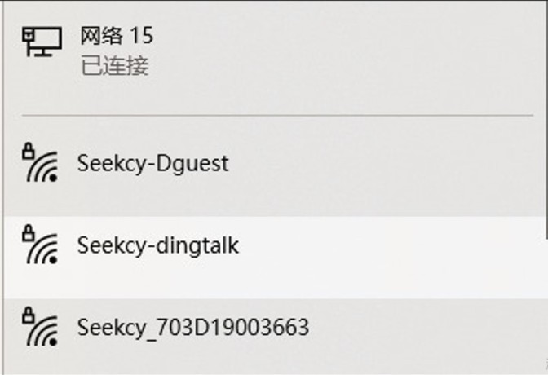
图1
WIFI连接密码固定为SeekcyGate。目前默认分配地址为119.119.119.*，连接WIFI成功后可以通过119.119.119.1访问Xshell和Web，如图2。
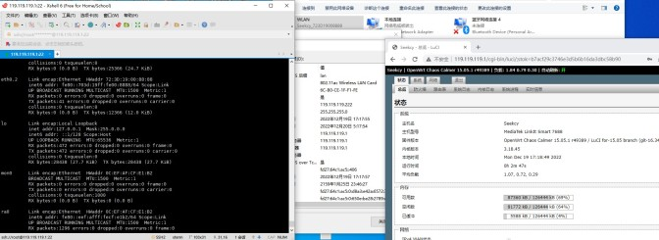
图2
二、FRP功能
基站默认开启FRP功能，基站需有网络连接FRP服务器才可使用，可以通过登录FRP服务器(frp.seekcy.com)查看基站是否连接成功，只有在线的基站可以使用此功能如图3。
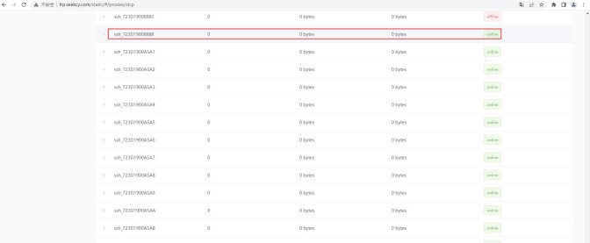
图3
确认好基站在线后编辑frp.ini文件，将‘server_name’中的MAC更改为需连接的基站MAC后保存如图4，FRP工具可以通过百度‘frp_windwos_amd64.zip’进行下载。
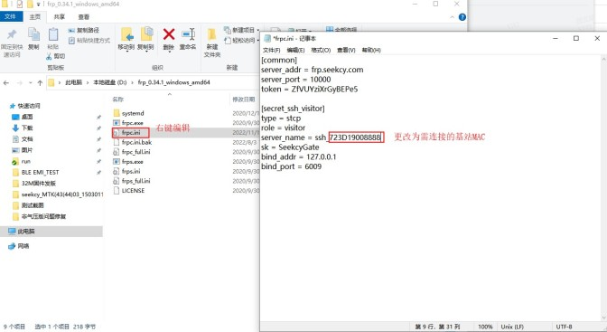
图4
然后打开dos命令窗口进入到frp工具目录下，输入‘frpc.exe -c frpc.ini’指令连接成如图5。
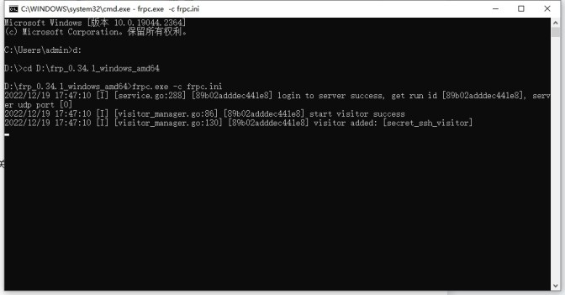
图5
再打开Xshell新建连接，协议选择‘SSH’，主机填写‘localhost’，端口号填写‘6009’，配置好后保存，然后打开刚新建的连接即可连接上基站如图6。
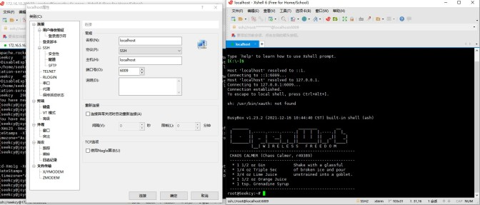
图6
以上就是有关钛准基站无线连接功能的使用方法，
备注：以上功能仅硬件版本号低位为2或3的钛准基站支持，例如版本号43.3_15.3.1.12.18其中43.3的3为硬件版本号低位。

